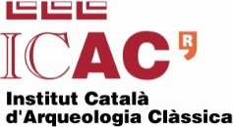

Nota de premsa 15 de febrer del 2018

L’església visigoda de Sant Miquel de Terrassa, per primer cop en 3D interactiu
L’ICAC continua publicant models tridimensionals del patrimoni arqueològic

L'Institut Català d'Arqueologia Clàssica (ICAC) publica la documentació gràfica de l’església visigoda de Sant Pere de Terrassa. Així, per primer cop, es pot veure en tres dimensions i de manera interactiva l’església més ben conservada de la Seu episcopal de l’antiga Egara.
Gràcies a la plataforma en línia Sketchfab (aquí) es pot navegar pels diferents models digitals del recinte, que són fruit de la documentació integral en 3D (escaneig làser i fotogrametria digital) que n’ha fet la Unitat de Documentació Gràfica de l'ICAC en el marc d’un projecte de recerca en curs.
A més dels models tridimensionals, són visibles seccions arquitectòniques amb informació semàntica incorporada. També hi ha inclosos enllaços a les referències bibliogràfiques més significatives, de forma que s’estableix una “finestra de coneixement” permanent i actualitzada que combina la informació científica amb la visualització de models digitals que reprodueixen la realitat arquitectònica com és avui.
Amb aquesta feina l’ICAC continua incrementant la col·lecció de models tridimensionals del patrimoni arqueològic a Sketchfab (aquí). Ja hi té publicats en obert el circ romà de Tàrraco, la basílica paleocristiana de Sant Fructuós de Tarragona i el jaciment visigòtic de València “la Vella” (Riba-roja de Túria).
La documentació gràfica de l’església visigoda de Sant Pere de Terrassa s’ha dut a terme dins un projecte de recerca cofinançat per la Generalitat de Catalunya (projecte quadriennal 2014/1000748) i s’inclou en la recerca arqueològica del projecte HAR2012-36963-C05-03 (Ministeri d’Economia i Competitivitat). L’activitat ha comptat amb la col·laboració del Museu de Terrassa i de la parròquia de Sant Pere.
Fotos a la pàgina següent (Captures d'imatge dels models tridimensionals ubicats a Sketchfab).

per a més informació
Carme Badia: cbadia@icac.cat – Tel. 977 24 91 33 (extensió 230)

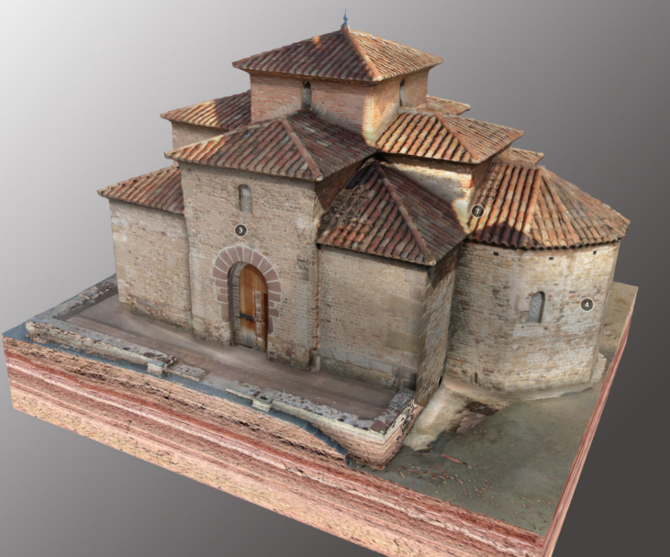
Vista general de l’església de Sant Miquel de Terrassa.

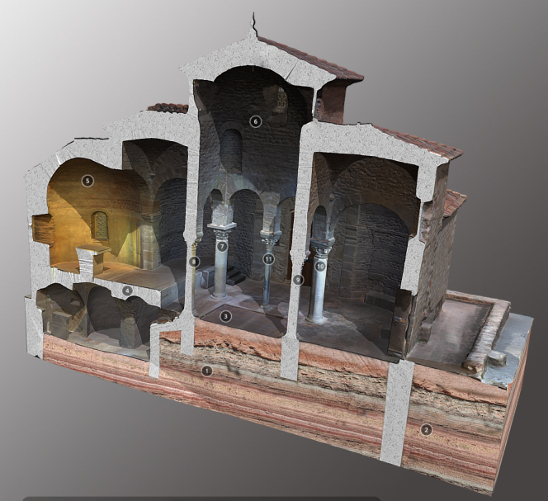
Secció longitudinal de l’església de Sant Miquel i de la cripta inferior.

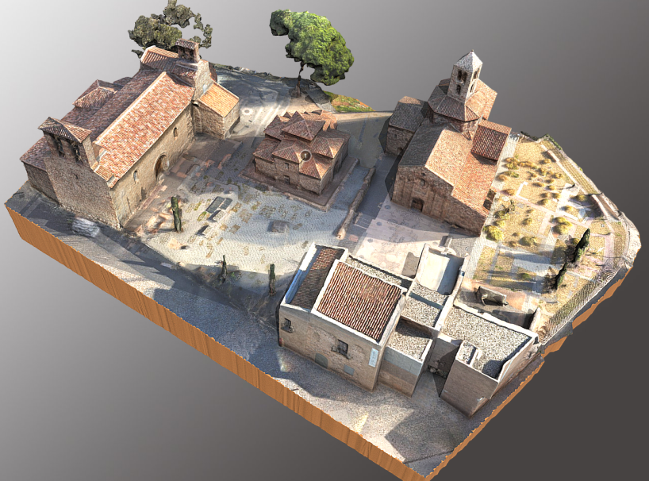

Vista general de les esglésies de Sant Pere de Terrassa (antiga Seu episcopal d’Egara).

